Приложение 1

Министерство обороны Российской Федерации
Военный институт физической культуры

194044, г. Санкт-Петербург, Большой Сампсониевский проспект, д. 63

ИНФОРМАЦИОННОЕ ПИСЬМО

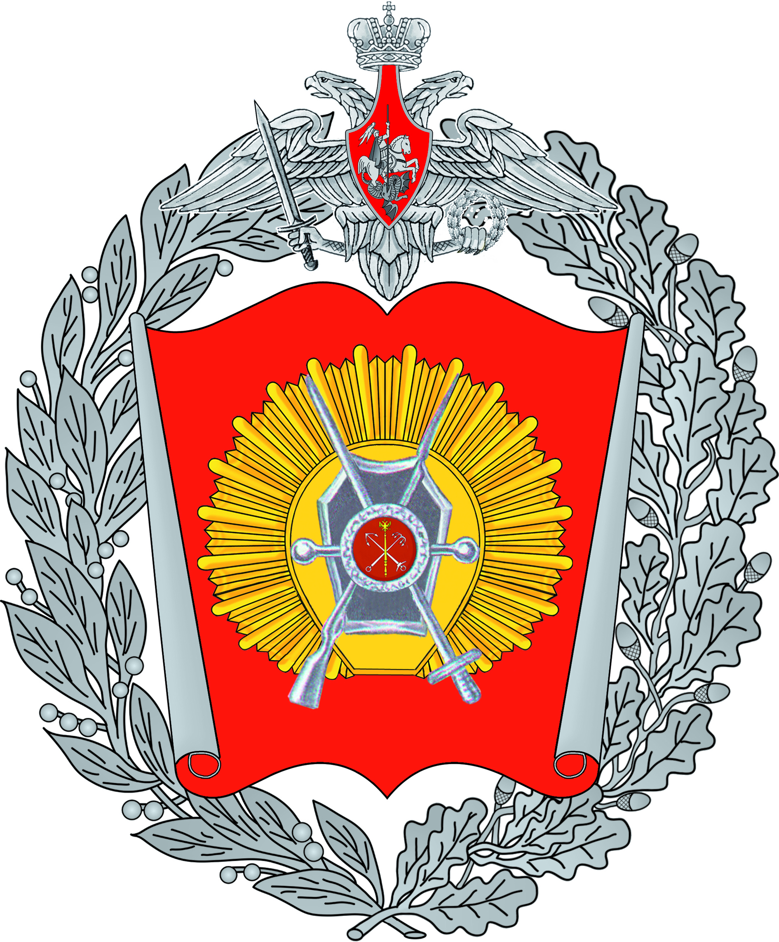
Межведомственнаянаучно-практическая конференция

«Направление развития горной подготовки и видов спорта, проводимых в горной местности»

ВОЕННЫЙ ИНСТИТУТ ФИЗИЧЕСКОЙ КУЛЬТУРЫ
кафедра (горной и специальной подготовки)

9-10ноября2022 года

Санкт-Петербург
ИНФОРМАЦИОННОЕ ПИСЬМО

Уважаемые коллеги!

Приглашаем Вас принять участие в работе Межведомственной научно-практической конференции«Направление развития горной подготовки и видов спорта, проводимых в горной местности», которая будет организованав период с 9-10ноября2022 годакафедрой (горной и специальной подготовки) Военного института физической культуры.В ходе конференции будут рассматриваться актуальные проблемы и перспективы развития горной подготовкив Вооруженных Силах Российской Федерации (далее – Вооруженные Силы)и видов спорта, проводимых в горной местности на современном этапе, проблемы подготовки военнослужащих для выполнения задач в горной местности и пути их решения.
Организация и проведение данного мероприятия обусловленынеобходимостьюобменанаучной информацией и практическим опытом между специалистами горной подготовки, имеющих опыт в этой области. Кроме того, в ходе работы конференции, будут рассмотрены вопросы состояния системы горной подготовки на современном этапе и пути дальнейшего ее совершенствования.
В рамках конференции планируется проведение следующих мероприятий:
- пленарное заседание, на котором будут представлены доклады ведущих специалистов, занимающихся проблемамиподготовки военнослужащих для выполнения задач в горной местности;
- секционные заседания, на которых будут представлены доклады в рамках направлений работы конференции;
- круглый стол.

Для участия в конференции приглашаются:
- профессорско-преподавательский и научный состав ВИФК;
- профессорско-преподавательский состав кафедр физической и горной подготовки профильных вузовМинобороны России;
- адъюнкты, аспиранты, докторанты, соискатели (реализующие исследования в области горной подготовки и скалолазания;
- офицеры, проходящие службу в командованиях видов Вооруженных Сил, объединенных стратегических командованиях (военных округов), командованиях родов войск Вооруженных Сил, соединений, воинских частей, отвечающие за организацию горной подготовки;
- офицеры Управления физической подготовки и спорта Вооруженных Сил Российской Федерации;
- представители центров горной подготовки и выживания;
- представителиФАУ МО РФ ЦСКА;
- профессорско-преподавательский и научный состав образовательных организаций;
- представители федеральных органов исполнительной власти;
- представители и тренера федерации альпинизма Россиии региональных федераций;
ПЛАН ПРОВЕДЕНИЯ ОСНОВНЫХ МЕРОПРИЯТИЙ КОНФЕРЕНЦИИ

9 ноября 2022 года
Регистрация участников конференции. | 9.00-9.30
Проведение пленарного заседания  (88 аудитория). | 9.30-11.00
Работа секции №1 «Направления развития горной подготовкив Вооруженных Силах Российской Федерации» | 11.00-13.00
Круглый стол «Обсуждение основных направлений апробации проекта Руководства по горной подготовке Вооруженных Сил Российской Федерации» | 14.00-16.00
10 ноября 2022 года
Работа секции №2 «Направления развития видов спорта, проводимых в горной местности» | 9.00-11.00
Круглый стол «Подготовка специалистов горной подготовки Вооруженных Сил Российской Федерации и федеральных органов исполнительной власти в Военном институте физической культуры» | 11.00-15.00
Закрытие конференции, подведение итогов. | 15.00-15.30

ОСНОВНЫЕ НАПРАВЛЕНИЯ КОНФЕРЕНЦИИ
- Актуальные проблемы и перспективы развития горной подготовкив Вооруженных Силах Российской Федерации на современном этапе.
- Апробацияпроекта нового Руководства по горной подготовке Вооруженных Сил Российской Федерации.
- Организация и перспективыподготовкиспециалистов по горной подготовке в Вооруженных Силах Российской Федерации и федеральных органах исполнительной власти.
- Направления развития видов спорта, проводимых в горной местности.
- Современные подходы в подготовке спортсменов к соревнованиям, проводимых в горной местности, с учетом обучения в
военно-образовательных учреждениях.
Круглый стол на тему: «Обсуждение основных направлений апробации проекта Руководства по горной подготовке Вооруженных Сил Российской Федерации.
Круглый стол «Подготовка специалистов горной подготовки Вооруженных Сил Российской Федерации и федеральных органов исполнительной власти в Военном институте физической культуры»
Для участия в Конференции и опубликования Ваших работ необходимо до 25октября 2022 года представить в оргкомитет конференции по электронной почте (е-mail:temik_943@mail.ru):
- заявку на участие в Конференции*;
- статью.
*Заявка научастие в Конференции заполняется на каждого автора статьи. Высылается в электронном письме вместе с материалами для печати.

ЗАЯВКА на участие
в работе межведомственной научно-практической конференции
««Направления развития горной подготовки и скалолазания в современной системе обучения курсантов»

Прошу включить меня в состав участников конференции.
- Ф.И.О.(полностью)_______________________________________________
- Организация ____________________________________________________
- Ученая степень, звание, ___________________________________________
- Должность______________________________________________________
- Тема доклада____________________________________________________
- Требования к аппаратному и программному обеспечению ______________
- Номер направления _______________
- Доклад □ на пленарном заседании □ на секционном заседании
- Почтовый адрес__________________________________________________
- E-mail__________________________________________________________
- Телефон_______________________________________________________
- Согласие на размещение материалов в системе РИНЦ (да, нет)__________
- Согласие на отправку электронного варианта сборника (да, нет)________
- Участие (очное/заочное) _______________________________________

ТРЕБОВАНИЯ К ОФОРМЛЕНИЮ СТАТЕЙ
По итогамнаучно-практической конференции будет подготовлен электронный вариант и издан сборник научных материалов. Статьи публикуются в авторской редакции.
Объем статьи3-9 страницпечатного текста. Текст должен быть подготовлен в редакторе документов MicrosoftWord2010 (формат файла .doc). Формат страницы – А4, ориентация – книжная. Шрифт текста:
TimesNewRoman 14 обычный. Выравнивание – по ширине. Межстрочный интервал 1 см. Поля: обычные. Автоматический перенос. Без колонтитулов, без нумерации страниц, без сносок и перекрестных ссылок. Рисунки (не менее 300 dpi; размер 110×170 мм), таблицы – помещаются по ходу изложения и должны входить в поле текста. Сокращение слов, имен, названий (кроме общепринятых) допускается только с первоначальным указанием полного названия.
Ссылки на источник литературы обозначить в тексте в квадратных скобках. Список литературы необходимо оформить по требованиям ГОСТ в алфавитном порядке. Текст статьи должен быть выверен и не содержать ошибок.

Образец оформления статьи

ОСНОВНЫЕ РЕЗУЛЬТАТЫ И ПЕРСПЕКТИВНЫЕ НАПРАВЛЕНИЯ НАУЧНЫХ ИССЛЕДОВАНИЙ В ОБЛАСТИ ГОРНОЙ ПОДГОТОВКИ В ВООРУЖЕННЫХ СИЛАХ РОССИЙСКОЙ ФЕДЕРАЦИИ

Иванов С.А.– кандидат педагогических наук, заместитель начальника кафедры, Военный институт физической культуры, Санкт-Петербург.
Петров С.А. – докторант, кандидат педагогических наук, доцент, Военный институт физической культуры, Санкт-Петербург.
Аннотация: Встатьепредставлены результаты совместной работы Управления физической подготовки и спорта Вооруженных Сил Российской Федерации (далее - ВС РФ) с профессорско-преподавательским составом кафедры «горной и специальной подготовкой) и сотрудниками научно-исследовательского отдела (горной подготовки в ВС РФ) за последние пять лет. Изложены перспективные направления научных исследований в области горной подготовки в ВС РФ. Раскрывается содержаниенаучно-исследовательской работы 2 категории на тему «Содержание, направленность и методика профессионального образования по учебной дисциплине «Горная подготовка» в профильных вузах МО РФ» под шифром «Вершина» и ожидаемые результаты по ее завершению.
Ключевые слова:Горная подготовка, Управление физической подготовки и спорта ВС РФ, Концепция, Военный институт физической культуры, Вершина.

ВВЕДЕНИЕ
В настоящее время Министерство обороны Российской Федерации уделяет огромное внимание развитию горной подготовки в ВС РФ. Об этом свидетельствуют результаты, достигнутые за последние десять лет.

ОСНОВНАЯЧАСТЬ
В рамках НИР под шифром «Пластун» были проведены исследования по обобщению исторического опыта подготовки и применения как отечественных,так зарубежных войск в горной и высокогорной
местности[2].

ЗАКЛЮЧЕНИЕ
За последние десять лет Управление физической подготовки и спорта ВС РФ провела огромную работу по развитию и совершенствованию системы горной подготовки в ВС РФ. Предварительно подводя итоги можно утверждать, что запланированные мероприятия первого этапа реализации «Концепция совершенствования горной подготовки в ВС РФ» выполнены в полном объеме, а реализация второго этапа проходит в плановом режиме и
будет завершен в установленные сроки.
ЛИТЕРАТУРА
- Отчет о НИР «Обобщение исторического опыта подготовки и применения отечественных и зарубежных войск в горной местности» (шифр «Пластун»), – СПб: ВИФК, 2016 – С. 121.
- Отчет о НИР «Совершенствование системы горной подготовки в ВС РФ» (шифр «Вертикаль-3»), – СПб: ВИФК, 2013 – С. 279.

Более подробную информацию по организации и проведению конференции можно получить по телефонам:Кузенков Сергей Анатольевич (начальник кафедры (горной и специальной подготовки),
тел.: 8-926-800-82-71, капитан Темирханов ТемирланАбасович,
тел.: 8-962-691-07-06 (e-mail:temik_943@mail.ru).

